

Bütün yazı tipi **Times New Roman** olmalıdır.

12 punto 9 satır boşluk

18 punto, 3 satır boşluk (tez adının uzunluğuna göre bu boşluk değişebilir)

12 punto koyu,

1 satır aralığı,

Tümü büyük harf

18 punto koyu

Tümü büyük harf

1,5 satır aralığı

14 punto koyu

14 punto 8 satır boşluk

12 punto koyu

3 X 3cm boyutunda

Sayfanın üst ortasına yerleştirilmiş

**NOT:** Bu tez şablonu, MAKÜ Fen Bilimleri Enstitüsü tez yazım kılavuzuna göre hazırlanmıştır. Şablonda sayfa numaraları, satır aralıkları, gerekli boşluklar, vb. tüm kurallar tez yazım kılavuzuna uygundur. Bu şablonu tezinizin yazımında doğrudan kullanabilirsiniz. **ŞABLON İÇERİSİNDE BU ŞEKİLDE YER ALAN METİN KUTULARINI ÇIKTI ALMADAN ÖNCE KALDIRINIZ.**

**Ek-1 Dış Kapak Örneği**

**T.C.**

**BURDUR MEHMET AKİF ERSOY ÜNİVERSİTESİ**

**FEN BİLİMLERİ ENSTİTÜSÜ**

**XXXXX ANABİLİM DALI**

**YÜKSEK LİSANS / DOKTORA TEZİ**

**TİYOFEN İÇEREN PORFİRİN MOLEKÜLLERİNİN SENTEZİ VE ELEKTROKİMYASAL POLİMERİZASYONU**

**Öğrencinin Adı SOYADI**

**BURDUR, Yıl**

**Ek-2 İç Kapak Örneği**

12 punto 9 satır boşluk

18 punto 3 satır boşluk (tez adının uzunluğuna göre bu boşluk değişebilir)

12 punto koyu,

1 satır aralığı, Tümü büyük harf

12 punto 1 satır boşluk

14 punto koyu

1,5 satır aralığı

14 punto 4 satır boşluk

12 punto koyu

14 punto koyu

1,5 satır aralığı

İkinci danışman varsa yazılır.

14 punto 5 satır boşluk

Bütün yazı tipi **Times New Roman** olmalıdır.

18 punto koyu

Tümü büyük harf

1,5 satır aralığı

**T.C.**

**BURDUR MEHMET AKİF ERSOY ÜNİVERSİTESİ**

**FEN BİLİMLERİ ENSTİTÜSÜ**

**XXX ANABİLİM DALI**

**YÜKSEK LİSANS / DOKTORA TEZİ**

**TİYOFEN İÇEREN PORFİRİN MOLEKÜLLERİNİN SENTEZİ VE ELEKTROKİMYASAL POLİMERİZASYONU**

**Öğrencinin Adı SOYADI**

**Danışman: Unvan Adı SOYADI**

**II. Danışman: Unvan Adı SOYADI (varsa)**

**BURDUR, Yıl**

**Ek-3 Jüri Onay Formu**

Bütün yazı tipi **Times New Roman** olmalıdır. Logo renkli olmalı

**YÜKSEK LİSANS/DOKTORA JÜRİ ONAY FORMU**

**Öğrencinin Adı ve SOYADI** tarafından **Danışmanın Ünvanı ile Adı ve SOYADI**  yönetiminde hazırlanan **“Tiyofen İçeren Porfirin Moleküllerinin Sentezi ve Elektrokimyasal Polimerizasyonu”** başlıklı tez tarafımızdan okunmuş, kapsamı ve niteliği açısından bir Yüksek Lisans/Doktora Tezi olarak kabul edilmiştir.

Tez Savunma Tarihi: GÜN/AY/YIL

**Unvan, Ad ve SOYAD giriniz** (Başkan)

Kurumu giriniz……………………………………………………………....(İmza)

**Unvan, Ad ve SOYAD giriniz** (Jüri Üyesi)

Kurumu giriniz……………………………………………………………....(İmza)

**Unvan, Ad ve SOYAD giriniz** (Jüri Üyesi)

Kurumu giriniz……………………………………………………………....(İmza)

**Unvan, Ad ve SOYAD giriniz** (Jüri Üyesi)

Kurumu giriniz……………………………………………………………....(İmza)

*(5 üyeli jürilerde)*

**Unvan, Ad ve SOYAD giriniz** (Jüri Üyesi)

Kurumu giriniz……………………………………………………………....(İmza)

*(5 üyeli jürilerde)*

**ONAY**

Bu Tez, Enstitü Yönetim Kurulu’nun ____________ Tarih ve ________ Sayılı Kararı ile Kabul Edilmiştir.

|  |
| --- |
| (İmza) |
| **Unvan, Ad ve SOYAD giriniz** | | |
| Müdür  Fen Bilimleri Enstitüsü |

Jüri Onay Sayfası jüri sayısına göre tez savunmasından önce düzenlenmeli ve savunmadan sonra imzalatılmalıdır.

Tez adı 12 punto, koyu, kelimelerin ilk harfi büyük

**Ek-4 Etik Kurallara Uygunluk Beyanı**

Bütün yazı tipi **Times New Roman** olmalıdır.

**ETİK KURALLARA UYGUNLUK BEYANI**

Mehmet Akif Ersoy Üniversitesi Fen Bilimleri Enstitüsü Lisansüstü Eğitim ve Öğretim Yönetmeliğinin ilgili hükümleri uyarınca Yüksek Lisans Tezi / Doktora Tezi olarak sunduğum **“Tiyofen İçeren Porfirin Moleküllerinin Sentezi ve Elektrokimyasal Polimerizasyonu”** başlıklı bu tezin;

* Kendi çalışmam olduğunu,
* Sunduğum tüm sonuç, doküman, bilgi ve belgeleri bizzat ve bu tez çalışması kapsamında elde ettiğimi,
* Bu tez çalışmasıyla elde edilmeyen bütün bilgi ve yorumlara atıf yaptığımı ve bunları kaynaklar listesinde usulüne uygun olarak verdiğimi,
* Kullandığım verilerde değişiklik yapmadığımı,
* Tez çalışması ve yazımı sırasında patent ve telif haklarını ihlal edici bir davranışımın olmadığını,
* Bu tezin herhangi bir bölümünü bu üniversite veya diğer bir üniversitede başka bir tez çalışması içinde sunmadığımı,
* Bu tezin planlanmasından yazımına kadar bütün safhalarda bilimsel etik kurallarına uygun olarak davrandığımı,

bildirir, aksinin ortaya çıkması durumunda her türlü yasal sonucu kabul edeceğimi beyan ederim.

|  |  |  |  |  |  |  |
| --- | --- | --- | --- | --- | --- | --- |
|  |  |  |  |  |  | .... / .... / 20.. |
|  |  |  |  |  |  | (İmza) |
|  |  |  |  |  |  | Öğrencinin Adı SOYADI |

# ÖNSÖZ ve/veya TEŞEKKÜR

**Ek-5 Önsöz ve/veya Teşekkür**

2 satır boşluk

12 Punto 1,5 satır aralığı ile 1 satır boşluk

TEŞEKKÜR metni 12 punto ve 1,5 satır aralığı ile yazılmalıdır

Tez çalışmasında, tezin hazırlanmasında, doğrudan katkısı bulunan kişilerle, doğrudan ilgili olmadıkları halde, olağan görevleri dışında katkıda bulunan kişi ve kuruluşlara teşekkür edilmelidir. Tez çalışması, bir proje kapsamında gerçekleştirilmişse projenin ve ilgili kurumun adı da bu bölümde belirtilmelidir. **ÖNSÖZ ve/veya TEŞEKKÜR sayfası bir sayfayı geçmemelidir.**

Bu araştırma için beni yönlendiren, karşılaştığım zorlukları bilgi ve tecrübesi ile aşmamda yardımcı olan değerli Danışman Hocam Unvan Adı Soyadı’ya teşekkürlerimi sunarım. Deneylerimi yapmam için laboratuvarlarını bana açan ve araştırmalarımda hiçbir yardımı esirgemeyen değerli hocalarım ….. na teşekkür ederim.

Spektroskopik ve elektrokimyasal analizler için ….’ya teşekkür ederim.

Araştırmalarım sırasında yardımlarını gördüğüm laboratuvar arkadaşlarım …’ya teşekkür ederim.

2016-YL-xx No`lu Proje ile tezimi maddi olarak destekleyen Mehmet Akif Ersoy Üniversitesi Bilimsel Araştırma Projeleri Koordinatörlüğü’ne teşekkür ederim.

Eğitim hayatımın her aşamasında beni her anlamda destekleyen aileme sonsuz sevgi ve saygılarımı sunarım.

|  |  |
| --- | --- |
| **Ay, Yıl** | **Öğrencinin Adı Soyadı** |

# İÇİNDEKİLER

**!** İÇİNDEKİLER dizini otomatik olarak eklenmiştir.

Bütün yazı tipi **Times New Roman** olmalıdır.

**Ek–6 İçindekiler Dizini**

**Sayfa**

ÖNSÖZ ve/veya TEŞEKKÜR i

İÇİNDEKİLER ii

ŞEKİL DİZİNİ iii

ÇİZELGE DİZİNİ iv

SİMGELER VE KISALTMALAR DİZİNİ v

ÖZET vi

SUMMARY vii

1. GİRİŞ 1

2. GENEL BİLGİLER 3

2.1. Porfirinler ve Güneş Pillerindeki Uygulamaları 3

Açıklama **1 satırı** geçerse, açıklama kısmı kesikli noktaları geçmemelidir.

2.2. Porfirinlerin Özellikleri 3

2.2.1. Porfirinlerin Optik Özellikleri 3

Bir satırı aşan açıklamalarda buralarda olduğu gibi girinti bırakılmalıdır.

2.2.2. Porfirin Sentezi 4

2.3. Porfirinlere Dayalı Organik Güneş Pillerinin Verimleri ve Elde Edilen Verimlerin Karşılaştırılması 4

2.4. Boya Esaslı Güneş Pilleri 5

3. MATERYAL VE YÖNTEM 8

3.1. Materyal 8

3.2. Aletler ve Cihazlar 8

3.3. Yöntem 8

3.3.1. Polimerlerin Elektrokimyasal Sentezi 8

3.3.2. Meso-tetrakis(2-tienil)porfirin (Por) sentezi 8

4. ARAŞTIRMA BULGULARI VE TARTIŞMA 10

4.1. Sentezlenen Maddelerin XRD Sonuçları 10

4.2. Taramalı Elektron Mikroskobu (SEM) Sonuçları 10

4.3. Ftalosiyanin Moleküllerinin Absorpsiyon ve Floresans Spektrumları 11

5. SONUÇ 13

KAYNAKLAR 14

EKLER 16

ÖZGEÇMİŞ 17

İçindekiler dizininde birinci dereceden başlıkların tümü büyük harf, diğer başlıklar ise sadece kelimelerin ilk harfleri büyük olarak yazılmalıdır. Alt başlıklar bir üst derece başlığa göre 0,5cm içeriden başlayacak şekilde hizalanmalıdır. İçindekiler dizininde 1 satır aralığı kullanılmalıdır.

# ŞEKİL DİZİNİ

**Ek–7 Şekil Dizini**

Bütün yazı tipi **Times New Roman** olmalıdır. Logo renkli olmalı

**Sayfa**

**Şekil 1.1.** Güneş pilinin yapısı 2

**Şekil 2.1:** Pirol ve porfirinin molekül yapısı 3

**Şekil 2.2.** Porfirinlerin absorpsiyon özellikleri 4

**Şekil 2.3.** Porfirinlerin genel sentez reaksiyonu 4

**Şekil 2.4.** Boya esaslı güneş pili ve enerji düzeyleri şeması 5

**Şekil 3.1.** Mezo-tetrakis(2-tienil)porfirin (Por) sentez reaksiyonu 9

**Şekil 4.1.** Mikrodalga fırında sentezlenen ZnO nanorodların XRD sonuçları. 10

**Şekil 4.2.** Mikrodalga fırında PEG400 kullanılarak sentezlenen ZnO nanorodların SEM resimleri 11

**Şekil 4.3.** Pc-1 ve ZnPc- 1’in UV-Vis absorpsiyon spektrumları. Konsantrasyon 4,2x10-6 M (THF) 12

**EK 1 - Şekil 2.1.** a) Klorofil-a, b) Hem A ve c) Hem B moleküler yapıları 16

# ÇİZELGE DİZİNİ

Bütün yazı tipi **Times New Roman** olmalıdır. Logo renkli olmalı

**Sayfa**

**Tablo 2.1.** Mezo pozisyonlarında farklı fenil grupları içeren porfirin türevlerinin boya esaslı güneş pillerindeki performansları 5

**Tablo 4.1.** Ftalosiyanin moleküllerinin elektrokimyasal ve optik dataları. 12

**EK 2 - Tablo 4.1.** Maddelerin optik özellikleri 16

# SİMGELER VE KISALTMALAR DİZİNİ

**Ek–8 Simgeler ve Kısaltmalar Dizini**

Sekme ayarı 3cm

Bütün yazı tipi **Times New Roman** olmalıdır. Logo renkli olmalı

Satır aralığı 1,5cm

**A :** Absorbans

**CV :** Döngüsel Voltametri

**FBE :** Fen Bilimleri Enstitüsü

**MAKÜ :** Mehmet Akif Ersoy Üniversitesi

T : Transmittans

**TDK :** Türk Dil Kurumu

λ : Dalga boyu

η : Verim

Simgeler ve Kısaltmalar Dizini, **Harf Sırasına Göre yazılmalıdır. 1 satır aralığı ile hazırlanır.**

**Yunan Harfleri ve Semboller** gibi kısaltmalar, harflerden sonra verilmelidir.

# ÖZET

**Ek– 9 Özet**

Bütün yazı tipi **Times New Roman** olmalıdır. Logo renkli olmalı

Tek satır aralıklı,

12 punto, koyu

Sayfanın altına 12 punto tek satır aralığı

II. Danışman varsa Danışmanın altına **II. Danışman** olarak belirtilip unvan\adı-soyadı olarak verilmelidir.

Tek satır aralıklı, 1 satır boşluk

Tek satır aralıklı,

2 satır boşluk

**Yüksek Lisans Tezi**

**Tiyofen Türevleri İçeren Porfirin Moleküllerinin Sentezi ve Elektrokimyasal Polimerizasyonu**

**Yazar Adı Soyadı**

**Burdur Mehmet Akif Ersoy Üniversitesi**

**Fen Bilimleri Enstitüsü**

**XXX Anabilim Dalı**

**Danışman: Ünvanı Adı Soyadı**

**II. Danışman: Ünvanı Adı Soyadı**

**Ay, Yıl**

Bu tez çalışmasında tiyofen grupları içeren porfirin moleküllerinin sentezi gerçekleştirildi. Maddelerin sentezi katalizör varlığında kimyasal yöntemler ile gerçekleştirildi. Katalizör olarak ise Pd-kompleksleri kullanıldı. Elde edilen maddelerin karakterizasyonu infrared spektroskopisi (IR), ultraviyole-görünür bölge spektroskopisi (UV-Vis), nükleer manyetik rezonans (NMR) ve kütle spektrometresi (MS) ile gerçekleştirildi. Analiz sonuçları maddelerin oluştuğunu ve yüksek saflığa sahip olduğunu gösterdi. Sentezlenen maddeler elektrokimyasal polimerizasyon yöntemi ile üç elektrotlu sistem kullanılarak polimerleştirildi.

……..

**Anahtar Kelimeler:** porfirin, tiyofen, elektrokimyasal polimerizasyon

**ÖZET** ve **SUMMARY** bir sayfayı geçmeyecek şekilde hazırlanmalıdır.

Hazırlanan bu Yüksek Lisans / Doktora tezi …………………. tarafından ………………. proje numarası ile desteklenmiştir.

# SUMMARY

**Ek– 10 Summary**

Bütün yazı tipi **Times New Roman** olmalıdır. Logo renkli olmalı

NOT

Yüksek Lisans için **M.Sc. Thesis,**

Doktora için **Ph.D. Thesis**

II. Danışman varsa Danışmanın altına **Co-Supervisor** olarak belirtilip İngilizce unvan\adı-soyadı olarak verilmelidir.

Tek satır aralıklı, 1 satır boşluk

Tek satır aralıklı,

12 punto, koyu

Sayfanın altına 12 punto tek satır aralığı

Tek satır aralıklı,

1 satır boşluk

**M. Sc. Thesis**

**The Synthesis of Porphyrin Compounds Substituted Thiophene Derivatives and Their Elecktrochemical Polymerization**

**Yazar Adı Soyadı**

**Burdur Mehmet Akif Ersoy University**

**Graduate School of Natural and Applied Sciences**

**XXX Anabilim Dalı İngilizce Adı**

**Supervisor: Ünvanı Adı Soyadı**

**Co-Supervisor: Ünvanı Adı Soyadı**

**İngilizce Ay, Yıl**

In this thesis the synthesis of porphyrin molecules substituted thiophene groups was carried out. The synthesis of the materials was carried out by using chemical method in the presence of catalyst. Pd-complexes were used as catalyst. The obtained materials were characterized by using infrared spectroscopy (IR), ultraviolet-visible (UV-Vis), nuclear magnetic resonance (NMR) and mass spectroscopy (MS). The results af analysis showed that the materials were formed and they exhibited high purity. The synthesized materials were polymerized through three electrode system by using electrochemical polymerization.

…….

**Keywords:** porphyrin, thiophene, electrochemical polymerization

**ÖZET** ve **SUMMARY** bir sayfayı geçmeyecek şekilde hazırlanmalıdır.

The present M.Sc. / Ph. D. Thesis was supported by …………………. Under the Project number of ………………..

# GİRİŞ

Ana metnin tamamı **1.5 Satır Aralığı** ile yazılmalıdır. Paragraflar arasında ayrıca boşluk **bırakılmamalıdır.**

Birinci derece başlıktan önce 30 nk ve sonra 12 nk aralık bırakılmalıdır. Birinci derece başlıklar 14 punto ve alt başlıkların tümü 12 punto ile yazılmalıdır.

Dünyadaki gelişmelere paralel olarak, gelişmekte olan ülkemizin genel enerji ihtiyacı da sürekli bir artış göstermektedir. İhtiyaç duyulan petrolün yaklaşık tamamı ithal edilirken, elektrik enerjisi üretiminde potansiyel bir yakıt olan linyit yurtiçi kaynaklardan sağlanmaktadır. Çevre etkileri yönünden daha temiz bir fosil yakıt olan doğal gaz ise yine yurt dışından temin edilmektedir. Bunlara ek olarak elektrik enerjisi üretimimizin yaklaşık üçte biri halen hidroelektrik santrallerinden gerçekleştirilmektedir. Ancak her yıl artan elektrik enerjisi talebini hidroelektrik enerjinin karşılama oranı da giderek azalmaktadır. Ayrıca fosil yakıtların çevre etkileri de artan enerji tüketimine bağlı olarak sürekli artmaktadır. Gelecekteki enerji ihtiyaçlarımızın karşılanması amacıyla çevre dostu yenilenebilir enerji kaynaklarının kullanımı genel olarak kabul görmektedir. Bu nedenler ülkemizi yeni enerji kaynakları aramaya zorlarken, ülkemizin doğal konumu ve yapısı nedeniyle güneş enerjisi gibi yenilenebilir enerji kaynaklarının değerlendirilebilmesi için bu alandaki teknoloji geliştirilmesini zorunlu hale getirmiştir. Güneş pilleri bu ihtiyaçların karşılanmasında önemli bir katkıda bulunabilirler. Aktif tabaka materyali olarak inorganik ve organik malzeme kullanılmasına bağlı olarak farklı güneş pilleri bulunmaktadır. Verim ve ticari açıdan inorganik güneş pillerinden özellikle silikon bazlı olanları yaygın bir şekilde kullanılmaktadır. Ancak son yıllarda sundukları avantajlardan dolayı organik bazlı boya-esaslı güneş pilleriyle ilgili oldukça yoğun çalışmalar yapılmaktadır.

Organik güneş pilleri aktif tabakası organik materyalden oluşan güneş pili çeşididir. İnorganik güneş pillerine alternatif olarak ortaya çıkmışlardır. Günümüzde ticari olarak kullanılan güneş pillerinin çoğu silisyumdan yapılmaktadır. Ancak yüksek maliyetlerinden dolayı silisyum güneş pillerinin kullanımı sınırlanmaktadır.

Organik güneş pilleri heteroeklem ve boya esaslı güneş pilleri olarak ikiye ayrılmaktadır. Boya esaslı güneş pilinin farkı, yapısında sıvı elektrolit içermesidir.

Güneş pilleri, yüzeylerine gelen güneş ışığını doğrudan elektrik enerjisine dönüştüren yarı iletken maddelerdir. Güneş pilleri fotovoltaik ilkeye dayalı olarak çalışırlar. Şekil 1.1’de bir güneş pilinin basit yapısı görülmektedir. Yapının aktif tabakası n-tipi ve p-tipi yarı iletken materyallerden oluşmaktadır. Aktif tabaka fotonlarla uyarıldığında elektron ve boşluk (pozitif yük) çiftleri oluşmaktadır. Bu elektron ve boşluk çiftlerinin birbirinden ayrılarak elektrotlar (ön ve arka kontak) üzerinden devreyi tamamlamasıyla elektrik akımı elde edilmiş olur.

Şekilden önce ve şekil yazısından sonra **1 satır boşluk** bırakılmalıdır. Şekil alt yazısından önce **6 nk** aralık verilmelidir.

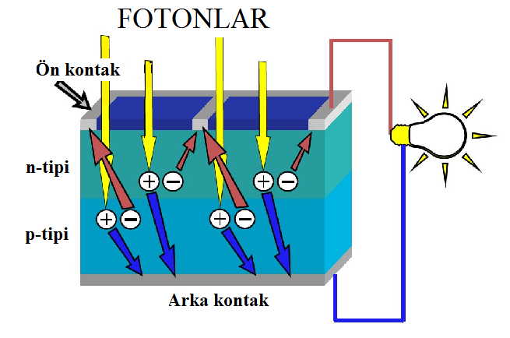

**Şekil 1.1.** Güneş pilinin yapısı

İletken polimerler sahip oldukları elektrik, elektronik, manyetik ve optik özelliklerinden dolayı yaygın bir şekilde çalışılmaktadır. İletken polimerler, metallere ve yarıiletkenlere özgü özellikler sergilemelerinden dolayı “sentetik metaller” olarak da bilinmektedirler (Yamamoto vd., 2009). İletkenlik özellikleri yapılarındaki π-konjuge elektronların delokalizasyonlarından ileri gelmektedir (Chiang vd., 1977). Politiyofen, polianilin ve polipirol en yaygın çalışılan iletken polimerlerdendir. Bunlar içerisinde politiyofen çevresel ve termal açıdan çok kararlı olup sensör, ışık yayan diyotlar, transistörler, güneş pilleri gibi birçok alanda kullanılmaktadır (Aguilar-Ortiz vd., 2012).

Kaynaklar metin içerisinde yazar soyadına göre verilmelidir. Tek yazarlı kaynaklarda yazar sayadından sonra virgül konularak verilmelidir. Kaynak birden fazla yazara ait olduğunda; yazar sayısı iki ise, yazar soyadları araya “**ve**” konularak, yazar sayısı ikiden fazla ise ilk yazarın soyadı ve diğerleri anlamına gelen “**vd.**” kısaltması kullanılarak ve ardından yıl belirtilerek yazılmalıdır.

# GENEL BİLGİLER

Alt başlıkların tümü **12 punto**, **koyu** ve **sözcüklerin sadece** **ilk harfleri büyük** yazılmalıdır. Alt bölüm başlıklar 1,5 satır aralığı ile başlıktan önce 12 nk sonrasında ise 6 nk aralık bırakılarak yazılmalıdır.

## Porfirinler ve Güneş Pillerindeki Uygulamaları

Porfirinler dört tane pirol halkasının metilen (=CH-) köprüleriyle birleşerek oluşturdukları halkalı yapılardır. Şekil 2.1’de pirol ve porfirinin moleküler yapıları görülmektedir.

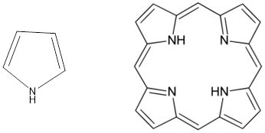

**Şekil 2.1.** Pirol ve porfirinin molekül yapısı

Doğada bulunan porfirinler, porfirin çekirdeğindeki [hidrojenlerin](http://tr.wikipedia.org/wiki/Hidrojen) yerine çeşitli yan grupların ([asetil](http://tr.wikipedia.org/w/index.php?title=Asetil&action=edit&redlink=1), [propil](http://tr.wikipedia.org/w/index.php?title=Propil&action=edit&redlink=1), [metil](http://tr.wikipedia.org/w/index.php?title=Metil&action=edit&redlink=1), [vinil](http://tr.wikipedia.org/wiki/Vinil)) bağlanmasıyla oluşurlar. Porfirin halkasında her [pirol](http://tr.wikipedia.org/w/index.php?title=Pirol&action=edit&redlink=1) halkasının dört [karbon](http://tr.wikipedia.org/wiki/Karbon) atomundan sadece ikisinde [hidrojen](http://tr.wikipedia.org/wiki/Hidrojen) vardır ve toplam sekiz olan hidrojen [atomları](http://tr.wikipedia.org/wiki/Atom) yerine organik sübstitüentlerin geçmesiyle porfirin halka sistemi oluşur.

## Porfirinlerin Özellikleri

### Porfirinlerin Optik Özellikleri

Porfirinler elektron transferinin önemli olduğu reaksiyonlar için uygun π-konjuge sistemine sahiptir. Bu yüzden, organik fotonik ve elektroniklerde sıklıkla kullanılmaktadır.

Porfirinler mavi bölgede güçlü yeşil bölgede zayıf absorpsiyon bantları gösterirler. Bunun nedeni porfirinlerin temel halde iki farklı molekül orbital düzenine ve buna bağlı olarak uyarılmış haldeki iki farklı molekül orbital düzenine dayanmaktadır. Soret veya B bandı olarak da adlandırılan 400 nm civarındaki absorpsiyon temel halden ikinci uyarılmış hal enerji seviyesine geçişten (S0’dan S2’ye) kaynaklanmaktadır. Q bandı olarak adlandırılan 550 nm civarındaki absorpsiyon ise temel halden birinci uyarılmış hal enerji seviyesine geçişten (S0’dan S1’e) kaynaklanmaktadır (Şekil 2.2) (Anderson vd., 1999; Prushan, 2005). Hem Soret bant hem de Q-bandı π-π* geçişlerinden kaynaklanmaktadır.



Şekil ve çizelgelere tez metni içerisinde değinilmeli ve değinildikleri sayfa veya hemen sonrasındaki sayfada yer almalıdır.

**Şekil 2.2.** Porfirinlerin absorpsiyon özellikleri

### Porfirin Sentezi

Porfirinlerin optik band aralığı ve redoks potansiyelleri yapıya metal ekleyerek veya sübstitüentler bağlayarak ayarlanabilmektedir (Umeyama vd., 2009).

Porfirinlerin sentezi genellikle Şekil 2.3’te gösterildiği gibi pirol ve bir aldehitten yola çıkılarak yapılsa da farklı moleküllerden de yapılabilmektedir.



**Şekil 2.3.** Porfirinlerin genel sentez reaksiyonu

Porfirinler mezo pozisyonlarından direkt bağlandıklarında sterik engellemeden dolayı π-konjugasyonunun uzaması engellenmektedir (Kim vd., 2004). Bundan dolayı porfirinler π-konjugasyonunu bozmayacak şekilde uygun gruplarla bağlanmalıdırlar.

## Porfirinlere Dayalı Organik Güneş Pillerinin Verimleri ve Elde Edilen Verimlerin Karşılaştırılması

Farklı fenil grupları kullanılarak sentezlenen porfirin türevlerinin boya esaslı güneş pilindeki performansları Tablo 2.1’de verilmiştir. Pil verimleri incelendiğinde % 7,1 ile en yüksek verimin 2 ile simgelenen yani mezo pozisyonlarında 4-metil fenil içeren türevden alındığı görülmektedir. Pil verimleri %5’in üstünde olmasına rağmen türevler arasında çok büyük farklar yoktur. Bu sonuçlar malonik asitin pil performansı üzerinde önemli bir etkisinin olduğu ancak mezo pozisyonlarına bağlı farklı fenil gruplarının pil performansı üzerinde çok büyük bir etkiye sahip olmadığını göstermektedir (Campbell vd., 2007).

Çizelge ve şekiller kağıdın kullanım alanı içine ortalanarak yerleştirilmelidir. **Çizelge numara ve adları çizelgenin üst kısmında ortalalanarak verilmelidir.**

Çizelge yazısından önce ve çizelgeden sonra **1 satır boşluk** bırakılmalıdır. Çizelge üst yazısından sonra **6 nk** aralık verilmelidir.

Tablo 2.1. Mezo pozisyonlarında farklı fenil grupları içeren porfirin türevlerinin boya esaslı güneş pillerindeki performansları

|  |  |  |  |  |
| --- | --- | --- | --- | --- |
| Boya | Voc (V)a | Jsc (mA/cm2)b | FF (%)c | Verim (η, %) |
| 1 | 638 | 12,1 | 66 | 5,1 |
| 2 | 680 | 14,0 | 74 | 7,1 |
| 3 | 642 | 14,8 | 63 | 5,8 |

aAçık devre voltajı; bKısa devre akımı; cDoluluk faktörü

Çizelge ile ilgili açıklamalar varsa çizelgenin altına 9 punto kullanılarak burada gösterildiği gibi verilmelidir. Bu açıklamalar çizelgenin başladığı yer ile aynı hizada olmalıdır.

## Boya Esaslı Güneş Pilleri

Şekil 2.4 boya esaslı güneş pilinin çalışma prensibini göstermektedir. DSSC’nin çalışması nanokristal yapılı TiO2’nin yüzeyine adsorplanan boyaların ışık ile uyarılmasına bağlıdır. Işık ile uyarılan boyadaki bir elektron uyarılmış enerji seviyesine geçerek temel halde bir boşluk bırakır ve elektron-boşluk çiftini meydana getirir (1). Uyarılmış hale geçen elektron TiO2’in iletkenlik bandına geçer (2) ve oradan da elektrota ulaşır (3). Boya molekülünün elektronunu vermesi sonucu temel halde oluşan boşluğa elektrolitten bir elektron geçmesiyle boya rejenere olur (6) ve elektrolit yükseltgenir. Daha sonra devreyi dolaşarak gelen elektron elektroliti indirgeyerek devre tamamlanır (5) ve böylelikle elektrik akımı elde edilmiş olur.

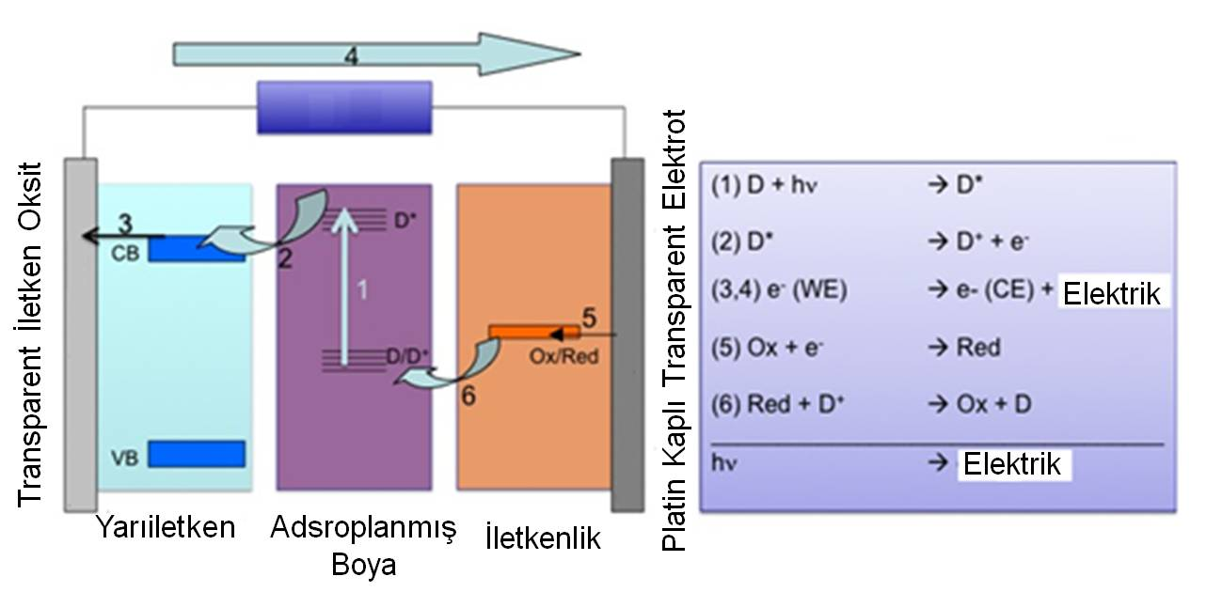

**Şekil 2.4.** Boya esaslı güneş pili ve enerji düzeyleri şeması

Boya esaslı güneş pilleri esnek, renkli, hafif ve maliyetlerinin düşük olması gibi birçok avantaja sahiptirler.

Boya esaslı güneş pillerinin veriminin hesaplanmasında ve karakterizasyonunda aşağıda yer alan bazı kavramlar bulunmaktadır. Pillerin verimi genellikle η simgesi ile gösterilen % verim ile verilmektedir. Ancak bu değer, çoğu zaman gelen ışığın ne kadarının elektrik akımına dönüştüğünün ölçüsü olan IPCE değeri ile desteklenmesi gerekmektedir.

Voc: Açık devre voltajı

Denklemler sayfanın sol kenarına dayalı olarak yazılmalıdır. Denklemden önce ve sonra **1 satır boşluk** bırakılmalıdır. Denklem numaraları burada gösterildiği gibi bölüm numarası ile birlikte yazılmalıdır.

Isc: Kısa devre akımı

FF: Doluluk faktörü

η: Verim

IPCE: Gelen ışığın akıma dönüşen yüzdesi

 (2.1)

 (2.2)

Boya esaslı güneş pillerinde verimi etkileyen birçok parametre bulunmaktadır. Bunlardan bazıları aşağıda verilmektedir:

* Kullanılan boyanın kararlılığı: *Güneş pilinde kullanılacak organik maddenin uzun süre bozulmadan kullanılabilir olması gerekmektedir.*
* Boyanın HOMO ve LUMO enerji seviyeleri uygun olmalı ve eletrolit ile kolaylıkla rejenere olabilmelidir.
* Yarı iletken: *Elektron transferinin hızlı ve rekombinasyonun düşük olmasını sağlayacak yapıda düzenlenmiş olması istenir. Bu da tek-boyutlu veya elektron toplayacak substrata dikey şekilde düzenlenmiş oksit tabakasıyla mümkündür.*
* Fonksiyonel gruplar ve pozisyonları: *Fonksiyonel grupların sayısı, çeşidi ve pozisyonu boya ve yarı iletken arasındaki elektron transferinin etkinliği için önemlidir.*
* Elektrolit: *Güneş pilinde kullanılacak elektrolit uzun süre bozulmadan kullanılmalıdır. Ayrıca indirgenme ve yükseltgenme potansiyeli boyanın HOMO enerji seviyesine uygun olmalıdır*

# MATERYAL VE YÖNTEM

## Materyal

Kloroform, etanol, 3-metiltiyofen, 3-hekziltiyofen, çinko asetat [Zn(CH3COO)2] Sigma-Aldrich’ten temin edildi. Silika gel 60 (0,063-0,200 mm), TLC silika gel 60 F254 ve dimetilformamid (DMF) Merck’ten, diklorometan ve hekzan ise Alfa-Aaser’den temin edildi.

Tez çalışmasında kullanılan alet ve cihazlar varsa burada verilebilir. Cihazlar için alt başlıklar kullanılarak da ayrı ayrı bilgiler verilebilir.

## Aletler ve Cihazlar

Sentezlenen maddelerin elektrokimyasal özelliklerini belirlemek ve polimer filmlerini elde etmek için Gamry PCl4/300 marka potansiyostat cihazı kullanıldı.

Sentezlenen maddelerin ve elde edilen filmlerin yapılarını belirlemek için titreşim bantları Perkin Elmer Spectrum BX FT-IR cihazı kullanılarak gerçekleştirilmiştir. Ölçümler KBr kullanılarak 400-4000 cm-1 aralığında alındı.

## Yöntem

### Polimerlerin Elektrokimyasal Sentezi

Polimerlerinin elektrokimyasal polimerizasyon yöntemi ile sentezinde üç elektrot sistemi kullanılarak döngüsel voltametri (CV) ile gerçekleştirildi. Referans, karşıt ve çalışma elektrodu olarak sırasıyla Ag/AgCl, Pt tel ve ITO kullanıldı.Elektrolit olarak ise DCM içerisinde 0,1 M TBAPF6 çözeltisi kullanıldı.ITO elektrot kullanılmadan önce ultrasonik banyoda etanol ve ardından DCM ile yıkanarak kurutuldu.

### Meso-tetrakis (2-tienil) porfirin (Por) sentezi

Meso-tetrakis (2-tienil) porfirin molekülünün sentezi Şekil 3.1’de gösterildiği gibi literatüre göre sentezlendi (Purushothaman vd., 2001; Bhyrappa ve Bhavana, 2001). Buna göre, 160 ml propiyonik asit üç boyunlu balon içerisine eklendikten sonra içerisinden belli bir süre Ar gazı geçirildi. Daha sonra sıcaklık 40-50 °C’ye çıkana kadar ısıtıldı. Bu sıcaklıkta 20 mmol 2-tiyofenkarboksialdehit propiyonik asit üzerine eklendi ve belli bir süre karışması sağlandıktan sonra 20 mmol pirol eklenerek sıcaklığın 90-100 °C’ye çıkması sağlandı. 30 dakikalık ısıtmanın ve karıştırmanın ardından reaksiyon karışımın oda sıcaklığına kendiliğinden soğuması sağlandı. Propiyonik asit süzüldü ve geriye kalan mor renkli katı madde bolca metanol ile yıkandı. Son olarak diklorometan kullanılarak silika jel kolon kromatografisinde saflaştırıldı.



**Şekil 3.1.** Mezo-tetrakis (2-tienil) porfirin (Por) sentez reaksiyonu

# ARAŞTIRMA BULGULARI VE TARTIŞMA

## Sentezlenen Maddelerin XRD Sonuçları

Sentezlenen maddelerin ZnO olup olmadığından emin olmak için ilk olarak XRD ölçümleri alındı. Şekil 4.1 mikrodalga fırında PEG400 kullanılarak 140 ˚C’de 30 dakika için sentezlenen ZnO nanorodların XRD grafiğini göstermektedir. XRD sonuçları ZnO nanorodların hekzagonal yapıya sahip olduğunu göstermektedir. Ayrıca elde edilen tüm pikler standartlarla kıyaslandığında (JCPDS file no. 36-1451) hepsinin ZnO’in hexagonal yapısına ait olduğu görüldü.

Elde edilen XRD sonuçları genellikle toz halindeki ZnO’e aittir. Yapılan sentezlerin tamamında toz halinde ZnO elde edildiği için XRD sonuçları da benzerlik göstermektedir (Yang vd., 2006; Mao vd., 2008).



2Ө (degrees)

**Şekil 4.1.** Mikrodalga fırında sentezlenen ZnO nanorodların XRD sonuçları

## Taramalı Elektron Mikroskobu (SEM) Sonuçları

Şekil 4.2 mikrodalga fırında PEG400 kullanılarak sentezlenen ZnO nanorodların SEM resimlerini göstermektedir. Elde edilen nanorodlar ortalama 100 nm çapa ve 1 μm’ye kadar varan uzunluğa sahiptir. Diğer yandan aynı koşullarda PEG400 kullanılmadığında elde edilen nanorodlar 100-200 nm arasında çapa ve 500 nm-1,5 μm arasında uzunluğa sahiptir. Bu sonuçlardan açık bir şekilde görülüyor ki PEG400 kullanılarak sentezlenen ZnO nanorodlar daha kısa hem de daha küçük çapa sahiptir.

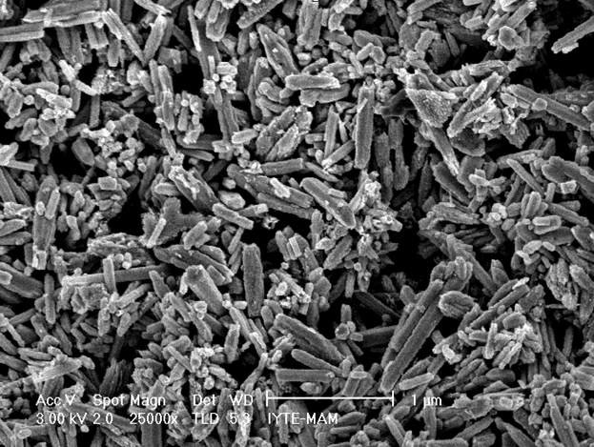

**Şekil 4.2.** Mikrodalga fırında PEG400 kullanılarak sentezlenen ZnO nanorodların SEM resimleri

## Ftalosiyanin Moleküllerinin Absorpsiyon ve Floresans Spektrumları

Ftalosiyaninlerin π-elektronca zengin makrosiklik yapılarından dolayı UV-Vis bölgede farklı absorpsiyon bantları verirler. Pc-1 ve ZnPc-1 molekülleri Soret bant olarak adlandırılan 366 nm’de absorpsiyon bandı göstermiştir (Şekil 4.3). ZnPc-1 690 nm’de şiddetli Q bandı gösterirken Pc-1 692 ve 709 nm’de eşit çift absorpsiyon bandı gösterdi. Metalsiz ftalosiyaninler eşit çift bant verirken, metal ftaloyaninler tek ve daha şiddetli bir bant verirler. Bunun nedeni, metal ftalosiyaninlerden metalsiz ftalosiyaninlere geçişte simetrinin azalması (D4h dan D2h geçişi söz konusu) ve LUMO’da dejenerasyonun oluşması ile açıklanabilir. Hem Soret hem de Q-bandı absorpsiyonlar π-π* geçişlerinden kaynaklanmaktadır.

Merkez metal atomunun (Zn) elektronikçe aktif olmamasından dolayı indirgenme/yükseltgenme (redoks) piklerinin tümü ftalosiyaninin halkasından kaynaklanmaktadır (Lezonff ve Lever, 1996). Tablo 4.1 indirgenme/yükseltgenme potansiyellerini göstermektedir.

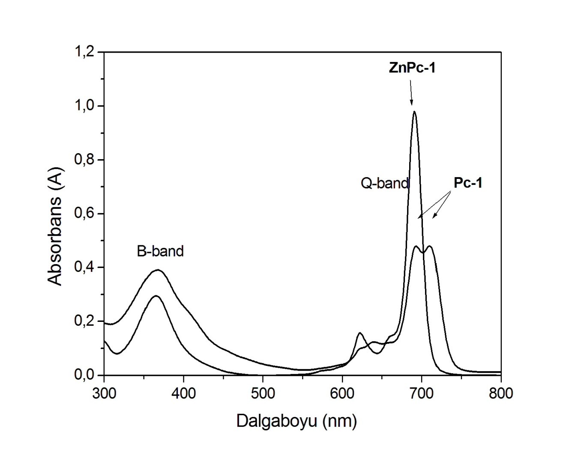

**Şekil 4.3.** Pc-1 ve ZnPc- 1’in UV-Vis absorpsiyon spektrumları. Konsantrasyon 4,2x10-6 M (THF)

Bant aralığı (Eg), HOMO ve LUMO enerjileri arasındaki farktan ve absorpsiyon spektrumundan absorpsiyon başlangıç dalgaboyu (λbaş) kullanılarak hesaplanabilir.

Tablo 4.1. Ftalosiyanin moleküllerinin elektrokimyasal ve optik dataları.

|  |  |  |  |  |  |  |  |
| --- | --- | --- | --- | --- | --- | --- | --- |
| Kompleks | (V)a | (V)b | HOMO | LUMO | λbaş (nm) | eV)c | (eV)d |
| **1** | 1,116 | -0,583 | -5,916 | -4,217 | 710 | 1,699 | 1,75 |
| **2** | 1,291 | -0,561 | -6,091 | -4,239 | 728 | 1,852 | 1,70 |
| **3** | 0.878 | -0.638 | -5.678 | -4.162 | 706 | 1.516 | 1.76 |
| **4** | 1.008 | -0.657 | -5.808 | -4.143 | 726 | 1.665 | 1.71 |

aYükseltgenmeye başlama potansiyeli

bİndirgenmeye başlama potansiyeli

cElektrokimyasal ölçümlerden hesaplanan band aralığı

dOptiksel band aralığı

# SONUÇ

ZnO, optik ve elektronik özelliklerinden dolayı geniş uygulama alanına sahip bir anorganik yarı iletken materyalidir. Optik ve elektronik özellikleri ise kullanılan sentez yöntemine ve yöntemin içerdiği koşullara bağlı olarak değişen kristal şekli ile ilişkilidir. Çok fazla çaba gerektirmeden farklı sentez metotları kullanılarak farklı kristal yapılarında sentezlenebilmektedir. Bu çalışmada hidrotermal yöntem kullanılarak otoklav ve mikrodalga fırında farklı kristal yapılarında ZnO sentezi yapıldı.

Yüzey aktif madde olarak PEG400 ve bazik katkı maddesi olarak NaOH’in ZnO ürünleri üzerindeki etkisi incelendi. NaOH kullanıldığında PEG400 kullanıldığı ya da kullanılmadığı ortamda hem otoklavda hem de mikrodalga fırında ZnO nanorodlar sentezlendi. Mikrodalga fırında PEG400 kullanıldığında daha kısa ve küçük çapta nanorodlar elde edilirken otoklavda PEG400 kullanılmadığında gelişigüzel dağılmış nanorodlar yerine bu nanorodları düzenli bir şekilde içeren ZnO çiçek yapısı elde edildi. Bu sonuçlar PEG400’ün ZnO’in boyutlarını ve morfolojik yapısını etkilediğini göstermektedir. NaOH kullanılmadığında ise ZnO morfolojik yapısı değişmekte ve nanorodlar yerine küreye benzer yapılar gözlenmektedir.

Mikrodalga fırında 30 dakika gibi kısa bir sürede nanorodlar elde edilirken otoklavda 6 saatte elde edildi. Elektromanyetik alanından dolayı mikrodalga fırında reaksiyonlar çok kısa bir sürede gerçekleşmektedir. Ayrıca elde edilen ürünler daha temizdir.

Otoklavda sıcaklığın ZnO ürünleri üzerindeki etkisi incelendi. Sıcaklık arttıkça PEG400 kullanılarak sentezlenen nanorodların çapı artarken uzunlukları küçülmektedir. PEG400 kullanılmadığında ise sıcaklık artmasına rağmen çiçek yapısı yine oluşmaktadır. Ayrıca sıcaklığın artmasıyla oluşan çiçek yapısının içerdiği nanorodların uçlarının aşınmaya başladığı gözlenmektedir.

…………….

# KAYNAKLAR

**KAYNAKLAR** dizini, 12 punto yazı büyüklüğünde küçük harflerle ve tek satır aralıkla yazılır ve kaynaklar arasında 1 satır boşluk bırakılır. Kaynaklar dizinin düzenlenmesinde, ilk satır asılı paragraf şekliyle verilmeli, diğer satırların sol girintisi 1cm olmalıdır.

Dergi, kitap ve üniversite isimleri kısaltılmadan TAM olarak yazılmalıdır.

Baskıda olan bir kaynak var ise “sayı ve sayfa numaraları yerine” “**Baskıda**” ifadesi kullanılmalıdır.

**Ek– 11 Kaynaklar**

Abuadbba, A., Khalil, I., 2014. Wavelet based steganographic technique to protect household confidential information and seal the transmitted smart grid readings. *Information Systems*, (Baskıda).

Anonim, 2014. Benzinde 8 Kuruş İndirim. <http://www.hurriyet.com.tr/ekonomi/27755140.asp> (Erişim Tarihi: 13.12.2014)

Anonim, 2014. Mehmet Akif Ersoy Üniversitesi Fen Bilimleri Enstitüsü Lisansüstü Eğitim-Öğretim ve Sınav Yönetmeliği. <http://mehmetakif.edu.tr/files/yonetmelik/fen-bilimleri-enst-yonetmeligi.pdf?bg5aaa> (Erişim Tarihi: 10.11.2014)

Atsay, A., Koca, A., Koçak, M.B., 2009. Synthesis electrochemistry and in situ spectroelectrochemistry of water-soluble phthalocyanines. *Transition Metal Chemistry*, 34, 877-890.

Bradsher, K., 2014. Solar Rises in Malaysia During Trade Wars Over Panels. *The New York Times*. <http://www.nytimes.com/2014/12/12/business/energy-environment/solar-rises-in-malaysia-during-trade-wars-over-panels.html?contentCollection=business&action=click&module=NextInCollection&region=Footer&pgtype=article> (Erişim Tarihi: 12.12.2014)

CIE, 2006. *Tubular Daylight Guidance Systems*, *Systems*, Technical Report CIE173, Commission Internationale de L'Eclairage, Vienna.

Kuffel, J., Kuffel, E., Zaengl, W.S., 2008. *Yüksek Gerilim Mühendisliği Temelleri*, Birinci Baskı. (çev. Özşar Ç., Bodur A.) TMMOB Elektrik Mühendisleri Odası, Ankara, 527 s.

MTA, 2014. *Türkiye Maden Yatakları Haritası*, Maden Tetkik ve Arama Genel Müdürlüğü, http://www.mta.gov.tr/mta_web/myatak.asp (18.04.2014).

Özkan, Ş., 2012. Poli (Pirol-ko-N-p-Toluenpirol) İletken Polimerlerinin Sentezi, Karakterizasyonu ve Biyosensör Özelliklerinin İncelenmesi, Yüksek Lisans Tezi. Mehmet Akif Ersoy Üniversitesi Fen Bilimleri Enstitüsü, Burdur, Türkiye

Polishchuk, I., Grivna, E., 2012. Capacitive Touch Screen. US8174510 B2, Jan 23.

Rezaie, B., 2013. Assessing District Energy Systems Performance Integrated with Multiple Thermal Energy Storages, Ph.D. Dissertation. University of Ontario Institute of Technology, Canada

Sedra, A.S., Smith, K.C., 2009. *Microelectronic Circuits*, Sixth Edition. Oxford University Press, New York, 1456 s.

TSE, 2006. *Yalıtkan Malzemelerin Elektrik Dayanımı - Deney Metotları - Bölüm 1: Şebeke Frekanslarındaki Deneyler.* TS 5119 EN 60243-1, Türk Standartlar Enstitüsü*,* Ankara, Türkiye.

URL-1, 2014. *Enerji dünyası*. http://www.haberbizden.com.tr/enerji.html, (Erişim Tarihi: 18.12.2014)

Varınca, K.B., Gönüllü, M.T., 2006. Türkiye’de Güneş Enerjisi Potansiyeli ve Bu Potansiyelin Kullanım Derecesi, Yöntemi ve Yaygınlığı Üzerine Bir Araştırma, *I. Ulusal Güneş ve Hidrojen Enerjisi Kongresi Bildiriler Kitabı*, Eskişehir, 270 – 275.

Zakeri, B., Syri, S., 2015. Electrical energy storage systems: a comparative life cycle cost analysis. *Renewable and Sustainable Energy Reviews*, 42, 569 – 596.

Tez metni içerisinde kullanılan kaynakların tamamı **KAYNAKLAR** dizininde yer almalıdır. İnternet kaynakları zorunlu olmadıkça tercih edilmemeli, kullanılacaksa güvenilirliği mutlaka kontrol edilmelidir. Web sitelerinden ulaşılan kaynaklar hakkında Kaynaklar listesinde olabildiğince çok bilgi sağlamaya önem verilmelidir. Bu bilgiler aşağıdaki maddeleri içermelidir:

Kaynağın yazar(lar)ı, yayın yılı (biliniyorsa), kaynağın başlığı, kaynağın yayınlandığı kurum, kaynağın yer aldığı URL adresi, kaynağa eriştiğiniz tarih.

# EKLER



**EK 1 - Şekil 2.1.** a) Klorofil-a, b) Hem A ve c) Hem B moleküler yapıları

EK 2 - Tablo 4.1. Maddelerin optik özellikleri

|  |  |  |
| --- | --- | --- |
| **Madde** | **λabs (nm)** | **λem (nm)** |
| 1 | 365 | 438 |
| 2 | 456 | 520 |

# TEZ TESLİM KONTROL LİSTESİ

**Ek–13 Tez Teslim Kontrol Listesi**

|  |  |  |
| --- | --- | --- |
| **1.** | Tez metni 21x29,7cm boyutlarında standart, birinci hamur beyaz A4 kağıdına (80-120 gram) hazırlandı mı? |  |
| **2.** | Tezin dış kapağı **Ek-1**’e göre hazırlandı mı? |  |
| **3.** | Tez dış kapağına 2,5 cm ölçülerinde üniversitenin amblemi yerleştirildi mi? |  |
| **4.** | Tez sayfaları lazer yazıcı kullanılarak yalnızca kağıdın tek yüzüne basıldı mı? |  |
| **5.** | Tez metninin yazılmasında yazı karakteri olarak **Times New Roman** kullanıldı mı? |  |
| **6.** | Yazımda her sayfanın sol kenarında 3cm, diğer kenarlarda 2,5cm boşluk bırakıldı mı? |  |
| **7.** | Yazım kurallarında belirtilen satır ve paragraf aralıklarına uyuldu mu? |  |
| **8.** | Ana ve ara başlıklar uygun puntoda ve belirtilen özelliklerde yazıldı mı? |  |
| **9.** | Sayfa numaralandırılması belirtilen şekilde yapıldı mı? |  |
| **10.** | Tezin dış kapağı sonrası boş sayfa konuldu mu? |  |
| **11.** | Tezin iç kapağı **Ek-2**’ ye göre hazırlandı mı? |  |
| **12.** | Jüri onay sayfası **Ek-3**’ e uygun olarak yazıldı mı? |  |
| **13.** | Etik kurallara uygunluk beyanı **Ek-4**’ e uygun olarak hazırlandı mı? |  |
| **14.** | Önsöz ve/veya Teşekkür sayfası **Ek-5**’ e uygun olarak yazıldı mı? |  |
| **15.** | İçindekiler sayfası **Ek-6**’ ya uygun olarak hazırlandı mı? |  |
| **16.** | Şekil ve Çizelge dizinleri **Ek-7**’ye uygun olarak hazırlandı mı? |  |
| **17.** | Simgeler ve kısaltmalar **Ek-8**’e uygun olarak yazıldı mı? |  |
| **18.** | Türkçe özet tezin içeriğini yansıtıyor mu? |  |
| **19.** | Türkçe özet sayfası **Ek-9**’a göre hazırlandı mı? |  |
| **20.** | Türkçe özete önerilen şekilde anahtar kelimeler konuldu mu? |  |
| **21.** | Türkçe ve İngilizce özet birbiri ile uyumlu mu? |  |
| **22.** | İngilizce özet sayfası **Ek-10**’a göre hazırlandı mı? |  |
| **23.** | İngilizce özete anahtar kelimeler konuldu mu? |  |
| **24.** | Şekil ve çizelgeler uygun şekilde hazırlandı mı? |  |
| **25.** | Şekil ve çizelgelerin üst, alt başlık ve açıklamaları uygun şekilde yazıldı mı? |  |
| **26.** | Tez içinde varsa, alıntılar belirtilen şekilde yazıldı mı? |  |
| **27.** | Tez içinde varsa, dipnotlar belirtilen şekilde yazıldı mı? |  |
| **28.** | Kaynaklar metin içinde doğru şekilde kullanıldı mı? |  |
| **29.** | Metin içerisinde kullanılan kaynakların tamamı kaynaklar listesine yazıldı mı? |  |
| **30.** | Kaynaklar **Ek-11**’de belirtilen şekilde yazıldı mı? |  |
| **31.** | Ekler uygun başlık seçilerek, tez içindeki sunuş sırasına göre ve her biri ayrı sayfadan başlamak üzere, tez arkasında verildi mi? |  |
| **32.** | Özgeçmiş sayfası **Ek-12**’ ye göre hazırlandı mı? |  |
| **33.** | Tez çalışmasından yayın yapıldı mı? |  |

Tez Enstitü’ye teslim için UYGUNDUR.

|  |  |  |  |  |  |  |
| --- | --- | --- | --- | --- | --- | --- |
| **Öğrenci** |  |  |  |  |  | **Danışman** |
| **Adı Soyadı** |  |  |  |  |  | **Unvanı, Adı Soyadı** |